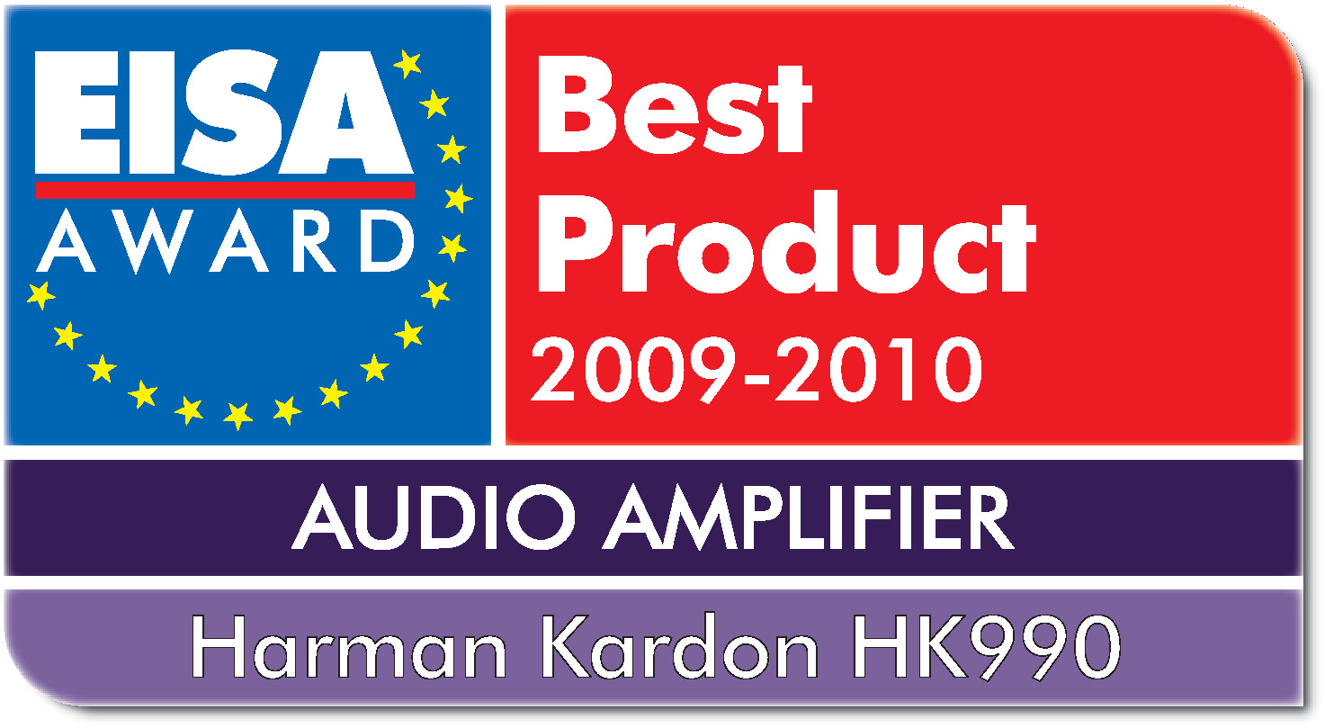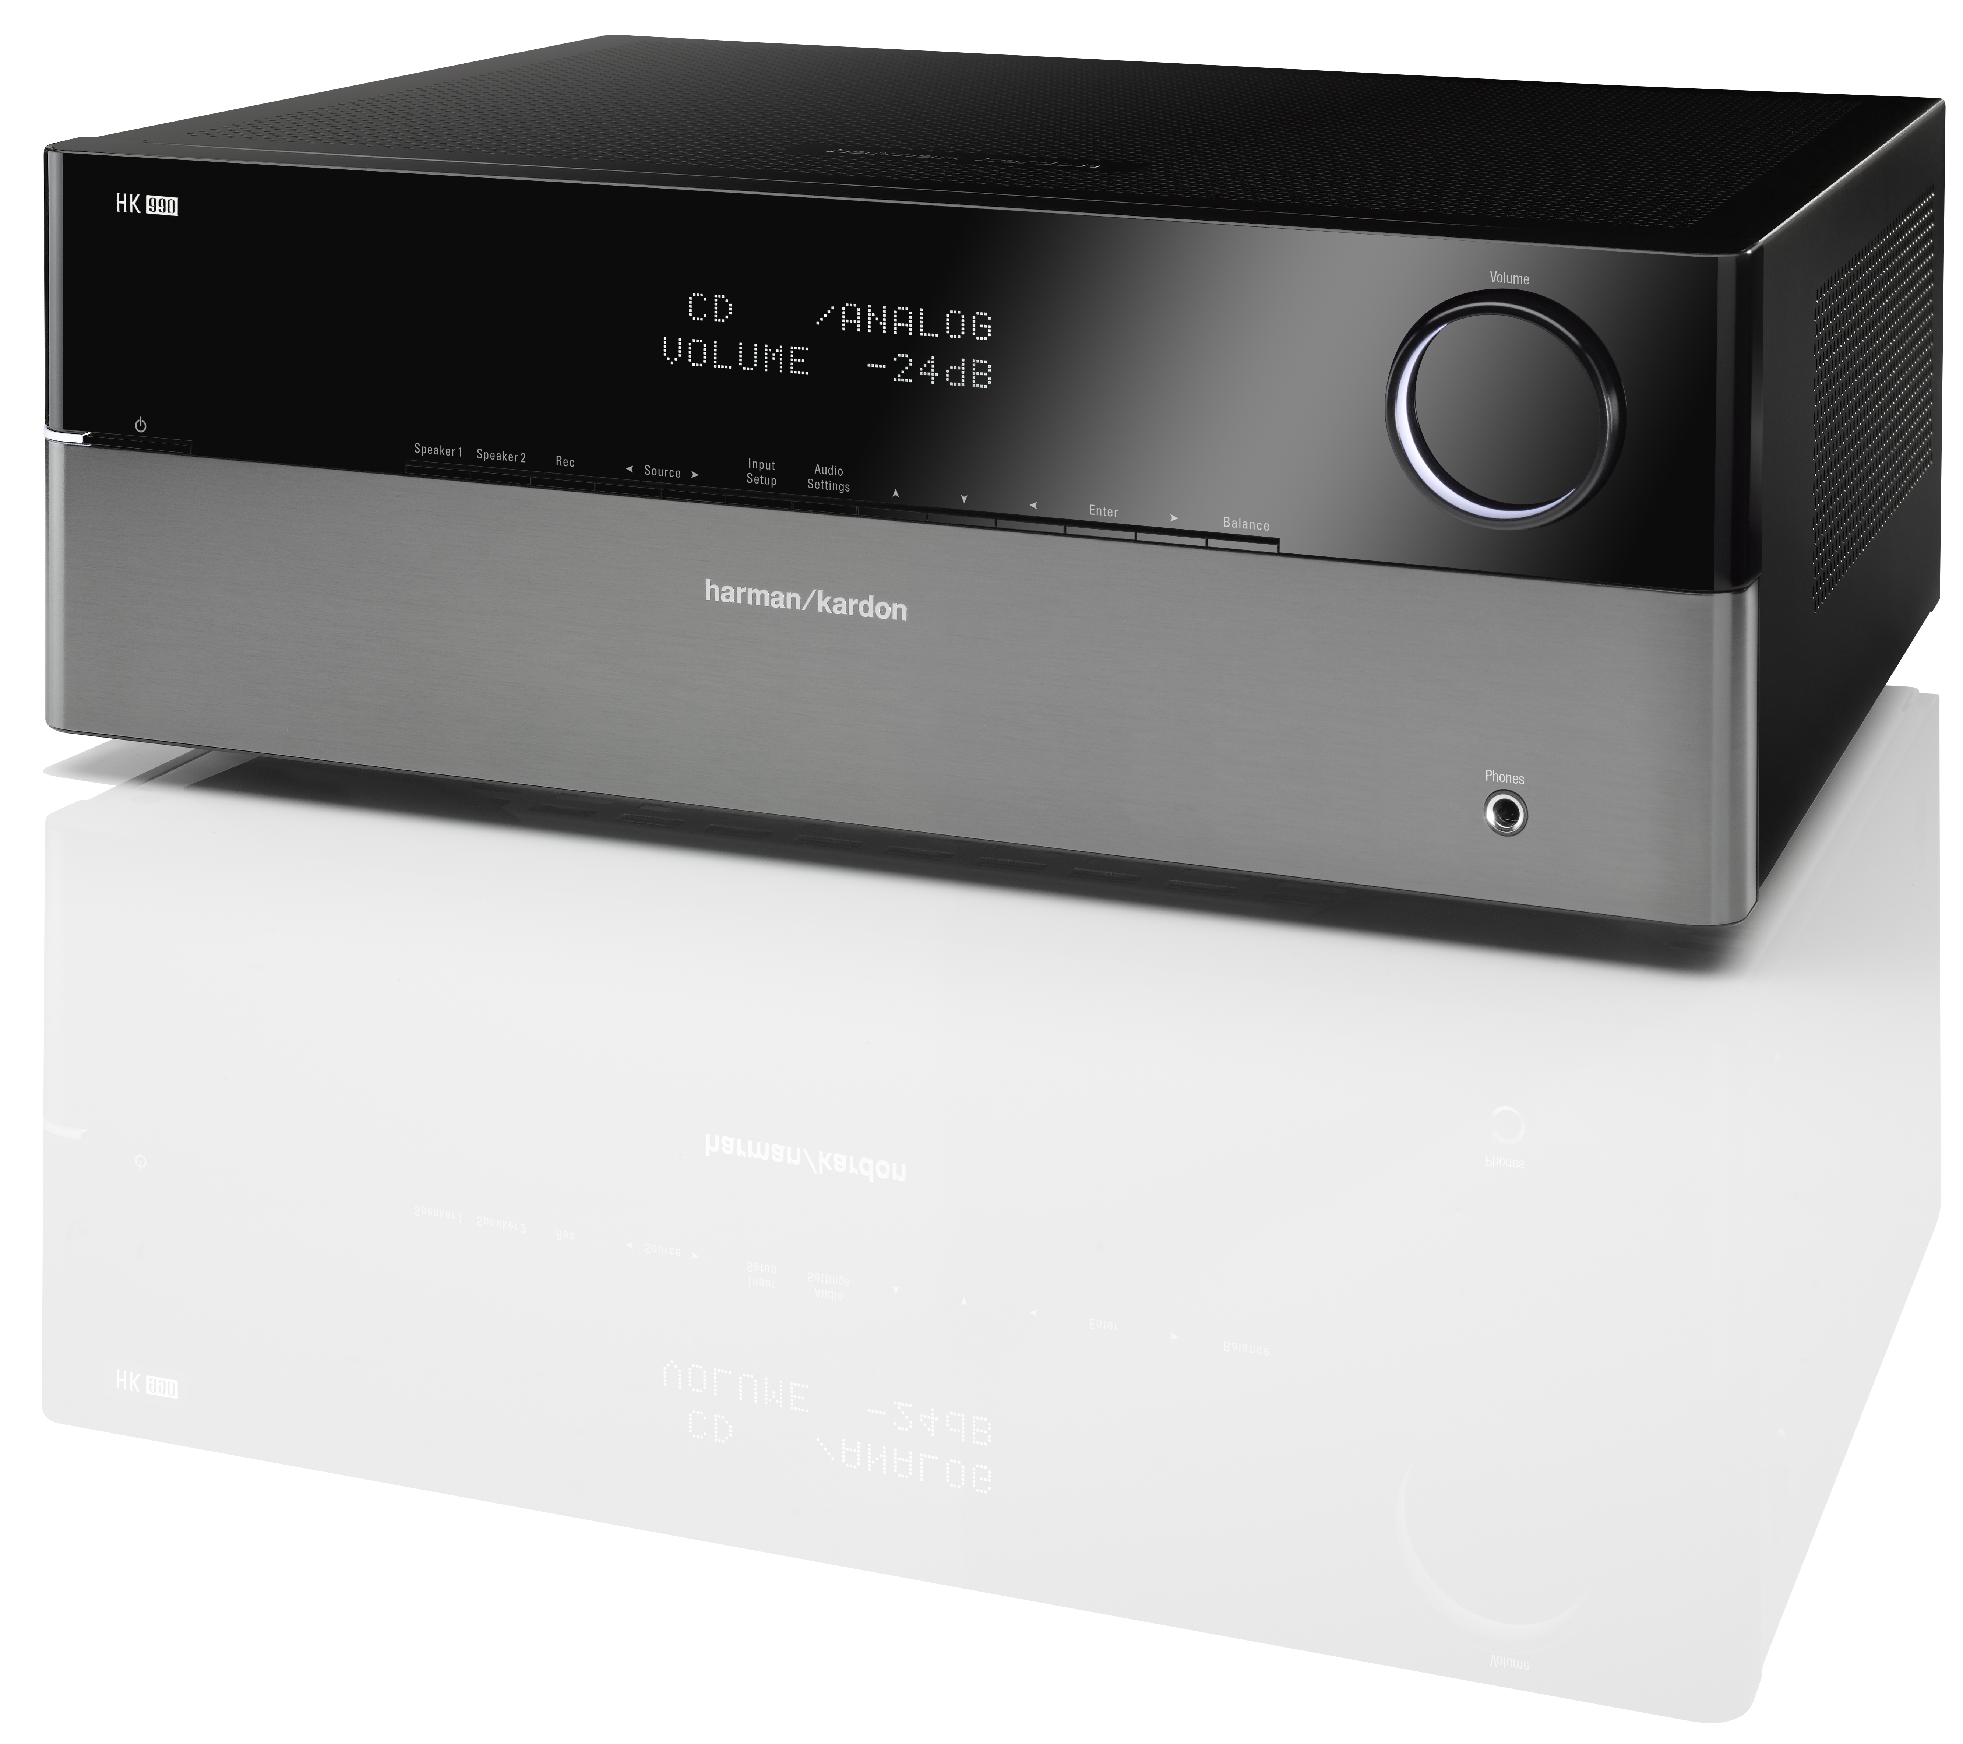

"Europas bästa förstärkare" harman kardon HK 990

**Harman Kardon HK 990 har belönats med det mycket prestige fyllda priset EISA AWARD. EISA juryn består av 51 facktidskrifter från 18 länder i Europa.**

Citat från EISA juryn:  
 **Årets förstärkare  
Harman Kardon HK 990**  
  
"Detta är inte vilken ny förstärkare som helst från Harman Kardon, för HK 990 representerar en helt ny riktning i utvecklingen från de allra tidigaste integrerade förstärkarna från HK. Den kallas för "2.2 förstärkare", men denna tungviktare har också en inbyggd DSP för full baskontroll och en synkroniserad klocka för att optimera flytet i de digitala signalerna från cd-spelaren HD 990. En egen inbyggd DAC gör att HK 990 ökar sin flexibilitet ytterligare som kontrollenhet i ett modernt digitalt ljudsystem.   
  
Den uppges ha 2 x 150 watt, men detta är mycket konservativt mätt då förstärkaren är kapabel att ge hela 2 x 200 watt i 8 Ohm och hela 1,5 kW dynamisk effekt.    
  
Förstärkarens ljud är kraffullt, engagerande och ocaligt detaljerat och ger en djup och bred ljudbild med trovärdiga musikinstrument. Sammanfattningsvis är HK 990 ett audiofilt kap för entusiaster som får ett öppet och mycket detaljerat fönster för alla inspelningar."

Tekniska specifikationer:

* 2 x 150 watt 8 Ohm FTC.
* 200 ampere
* Dualmono konstruktion med två ringkärnetransformatorer
* Optisk och koaxial digitalingång
* EzSet/EQ rummskallibrering med mikrofon
* Vikt: 19.6kg

**Rekommenderat pris:**

16990 SEK

**För mer information, vänligen kontakta:**Joakim Malm

Produktansvarig Sverige  
Harman Consumer Nordic  
Mobil: 070-4304944  
<joakim.malm@harman.com>

**Om Harman Kardon**  
Harman Kardon är en del av Harman International Industries, Incorporated ([www.harman.com](http://www.harman.com) . Harman International designar, tillverkar och marknadsför en rad olika produkter inom ljud och underhållningssystem till bil-, användar- och professionella marknader. Harman International fortsätter ha en stark position i USA, Europa och Asien och har mer än 11 000 anställda runt om i världen. Harman Internationals många varumärken inkluderar AKG®, Audioaccess®, Becker®, BSS®, Crown®, dbx®, DigiTech®, Harman Kardon®, Infinity®, JBL®, Lexicon®, Mark Levinson®, Revel®, QNX®, Soundcraft® and Studer®. Harman Internationals aktie finns på New York-börsen under symbolen ”NYSE:HAR”.